【様式１】

第11回ビーチスポーツ活動指導者講習会参加申込書
（2024年度8月開催＠長野/森と水のアウトドア体験広場）
１．参加申込
８月８日（木）までにe-メールにて送付ください。
参加申込書送付先 e-mail：jbsf@jfa.or.jp
ふりがな |  |  | 性別 | 男 ・ 女
氏 名 |  |  | 性別 | 男 ・ 女
生年月日 | Ｓ・Ｈ 年 月 日生 |  | 年齢 | 歳
住 所 | 〒
携帯TEL
競技種目
所有資格  （該当ない場合空欄） |  | 登録番号

２．活動状況（過去もしくは現在のスポーツ活動状況について御記入ください）※該当ない場合空欄
(例) | 活動/競技の名称 | 活動年月日 | 活動内容 | 主催者（主管/協力先）  ※該当なしの場合空欄
(例) | ビーチサッカー | 2017～現在  通年（年８回程度） | ○○ビーチサッカーリーグ  ○○ビーチサッカー教室  等運営 | 関東BS連盟（関東地域）
(例) | ビーチサッカービーチバレー | 2014～現在  通年（年２回程度） | ○○市ビーチスポーツ大会運営  ○○ビーチサッカー、バレークリニック | ○○県○○市
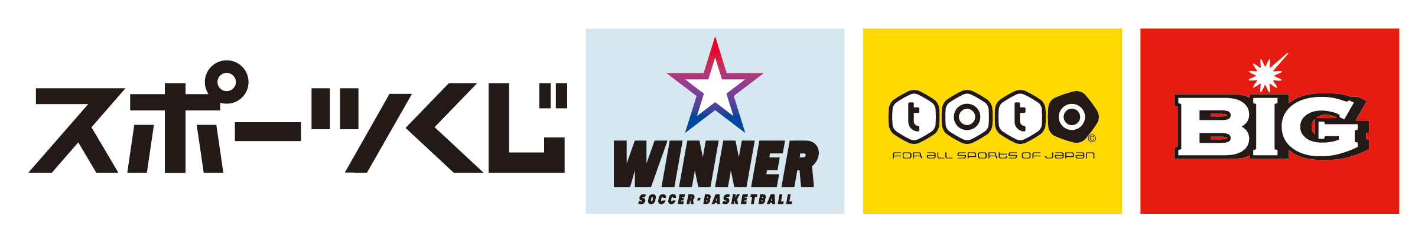
主催：一般財団法人日本ビーチサッカー連盟

